2023年度行政事业单位内部控制报告
网络版系统操作手册

2024年2月

目录
一、 系统简介 4
（一） 系统基本情况 4
（二） 系统环境要求 4
（三） 系统登录地址 4
（四） 首次登录需要修改密码 5
（五） 密码找回功能 6
二、 填报用户 7
（一） 用户登录 7
（二） 在线填报 8
（三） 数据导入 9
（四） 浮动表 10
（五） 置灰单元格 10
（六） 基础数据多选 11
（七） 生成报告 12
（八） 报告审核 12
（九） 数据上报 15
三、 汇总单位用户 16
（一） 报表业务管理 16
（二） 单位用户管理 16
（三） 报表数据查看 18
（四） 生成分析表 19
（五） 生成报告 19
（六） 数据上报 20
（七） 上报取回 20
（八） 上报纵览 21
四、 技术支持服务电话 21

系统简介

系统基本情况
“财政部统一报表系统”是由财政部开发的报表工作统一平台，其中包含了多套报表业务，涉及部内众多业务司局。“行政事业单位内部控制报告”是其中的一套报表业务，主要涵盖行政事业单位内部控制报告报表的下发、数据填报、数据汇总、数据审核、数据分析等功能。

系统环境要求
本系统基于B/S（浏览器/服务器）模式构建，用户直接通过网页浏览器登录和访问系统，不需要安装其他客户端软件。系统支持Windows XP、7、10操作系统，支持使用IE、Chrome、Firefox和360等主流浏览器。
（注：IE浏览器仅支持IE 9及以上版本，不能升级IE浏览器的，建议使用Firefox浏览器。）

系统登录地址
基于安全考虑，本系统使用Https方式连接。
中央部门及其下属单位用户登录地址：
https://czbtybb.mof.gov.cn
（注：因为系统使用https方式连接，可能会有如下提示：
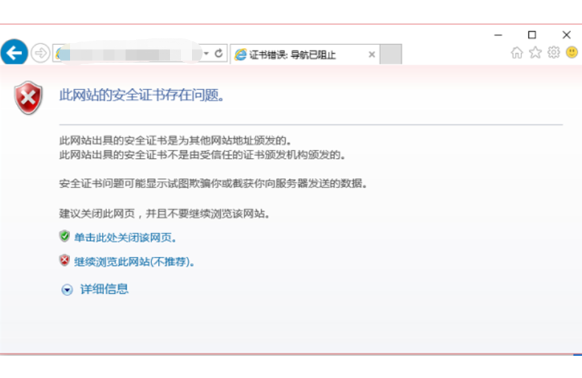
此时选择“继续浏览此网站（不推荐）”即可。上图为使用IE浏览器的示意图，如您使用Firefox（火狐）浏览器，遇到拦截时点击“高级”，选择“添加例外”，将统一报表网址添加到安全例外中。如您使用Chrome浏览器，遇到拦截时点击“高级”，选择“继续前往”。）
地方行政事业单位用户使用各地二级部署的统一报表系统填报，具体登录地址以地方财政部门通知为准 。

首次登录需要修改密码
用户首次登录本系统，登录成功之后，会弹出弹框，提示需要设置新的密码。
如下图：
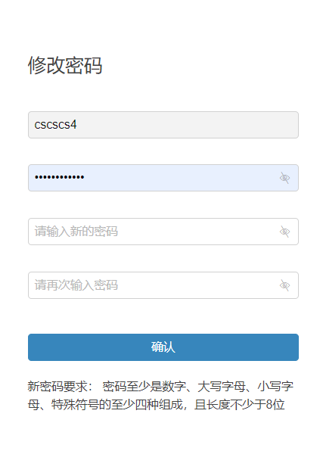
（密码要求：密码必须是小写字母、大写字母、数字、特殊符号的至少三种组合，且长度不小于8位。）

密码找回功能
在登录页面点击【忘记密码】，即可进入用户密码找回界面。如下图所示：
（注意：密码找回的前提是在用户信息中预置或填写过密码找回邮箱，如果没有填写过邮箱，则无法找回，只能由上级单位重置。）
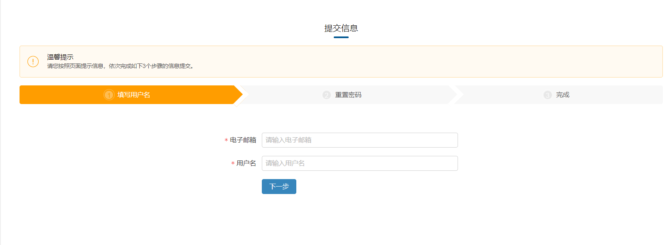
这里需要输入电子邮箱、用户名，然后点击下一步，如图所示：
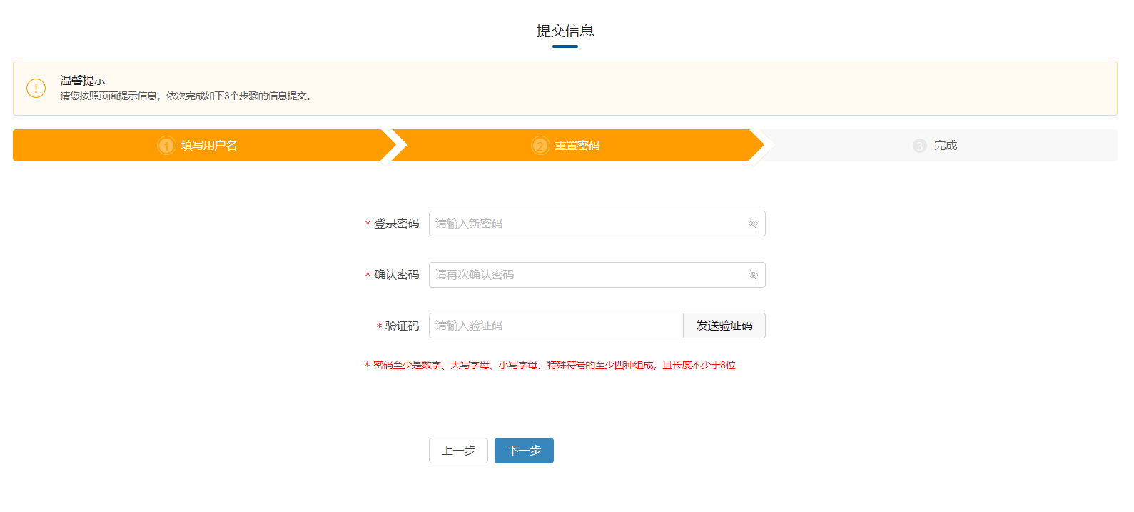
系统会给用户所在邮箱发一条重置密码邮件，输入新的登录密码和邮件内验证码，点击下一步，即可完成重置密码操作。

填报用户

用户登录
填报用户账户由管理用户初始化并下发。得到登录账号和密码之后，才可登录系统。
在登录界面输入用户名、密码，即可登录进入系统，填报用户的系统界面如下：
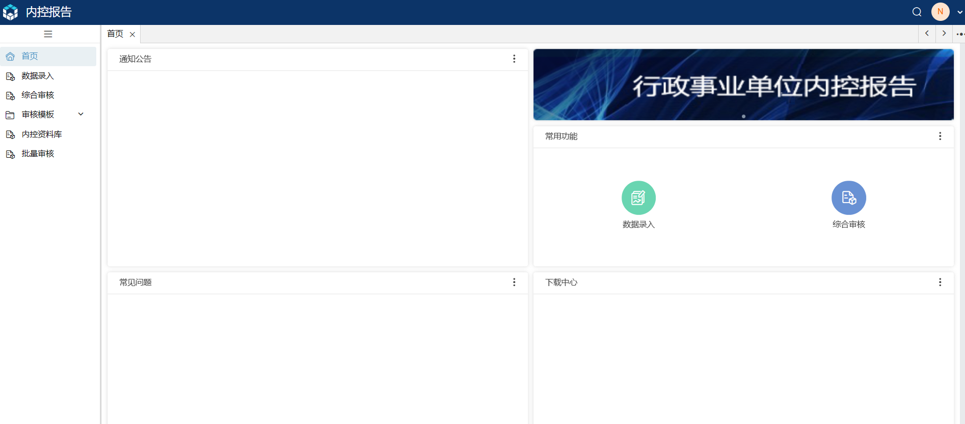
用户名、密码均区分大小写。连续5次密码错误后，用户锁定5分钟。
为安全考虑，请注意定期修改密码，修改密码界面如下：
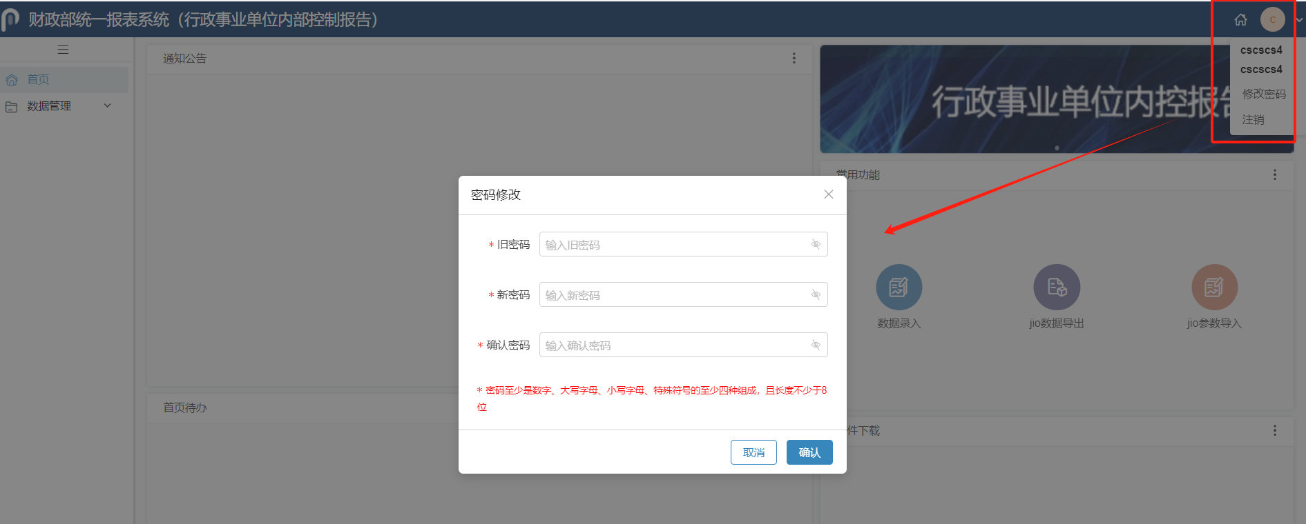
（注：密码区分大小写，必须由数字字母组合且不得小于8位。）

在线填报
修改完成个人信息后，需要填报数据，点击“数据录入”，或者点击首页“常用功能”中的“数据录入”，即可进入到具体报表的录入界面，如下图：
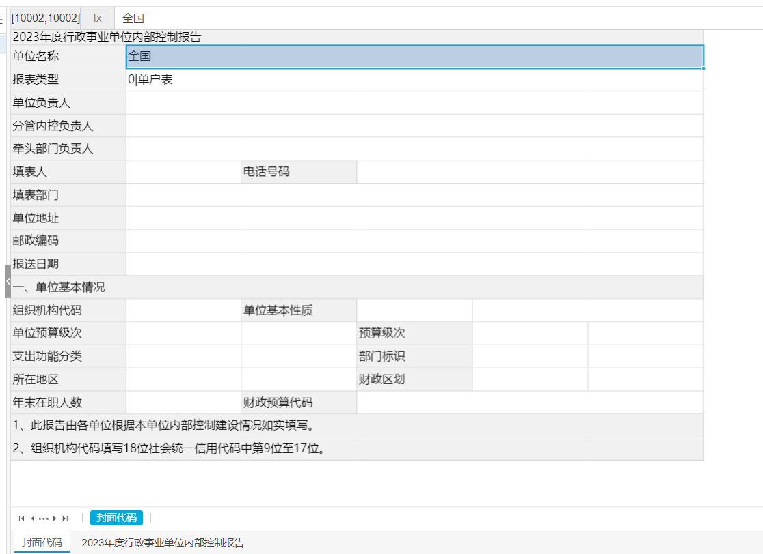

将行政事业单位内部控制报告的业务数据根据表格要求填入。
（注：灰色单元格为表样单元格，不可修改；绿色单元格为自动运行单元格，不可修改，数据自动计算产生；白色单元格为可填报单元格，可以录入。）

数据导入
数据导入功能可导入本单位所需的决算数据、资产数据，允许文件格式有.xls、xlsx。点击选择文件按钮，将数据进行导入，可通过导入结果按钮，查看数据导入情况。
本功能为可选使用功能，不是必须使用。
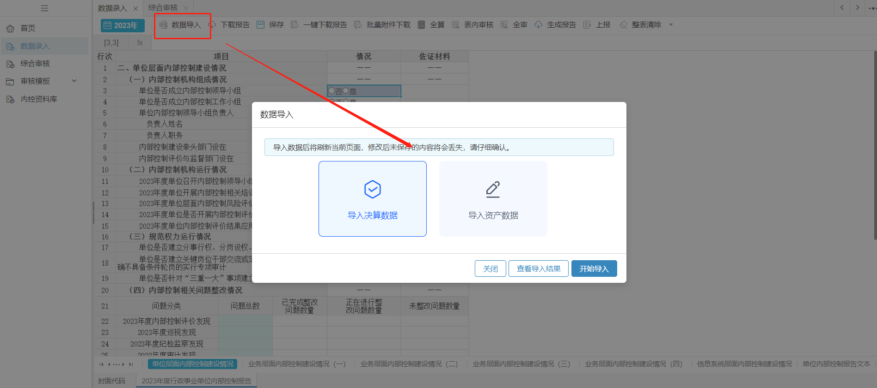

浮动表
“业务层面内部控制建设情况（三）”和“信息系统层面内部控制建设情况”是浮动表，选中浮动表的浮动单元格部分，右键单击，就可以看到工具栏里面的前插、后插、插入多行，即可进行增行操作。

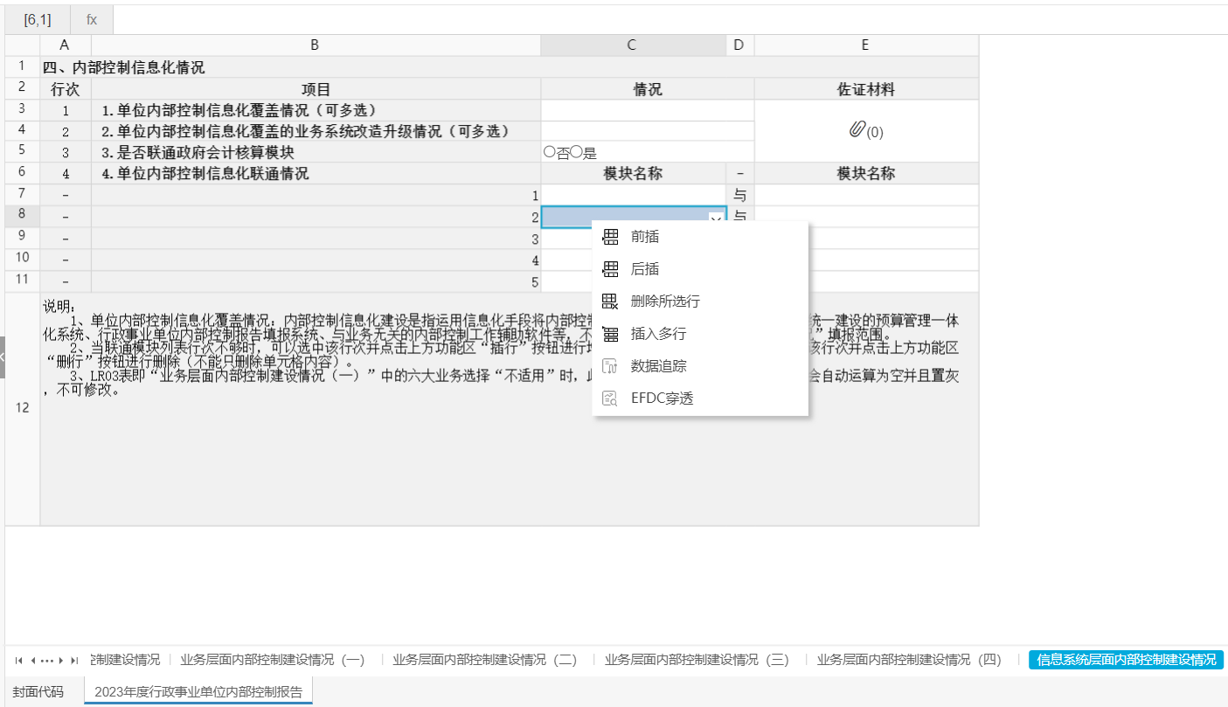

置灰单元格
置灰单元格会根据条件进行置灰。如下图：
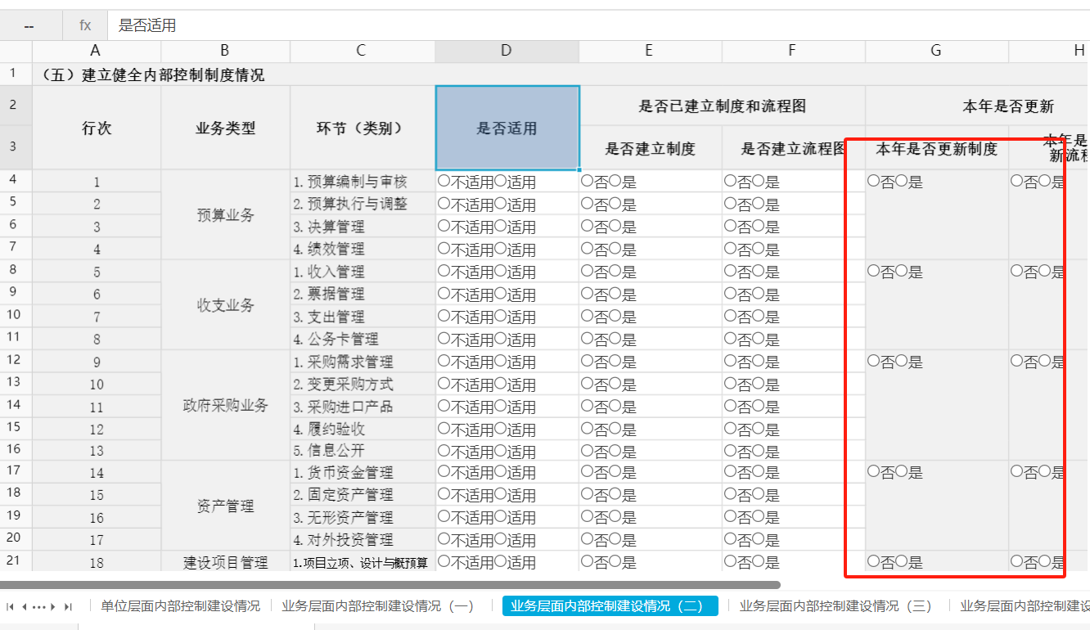
更改条件之后，置灰单元格根据规则自行变为可填写状态，即可进行填报数据，如下图：
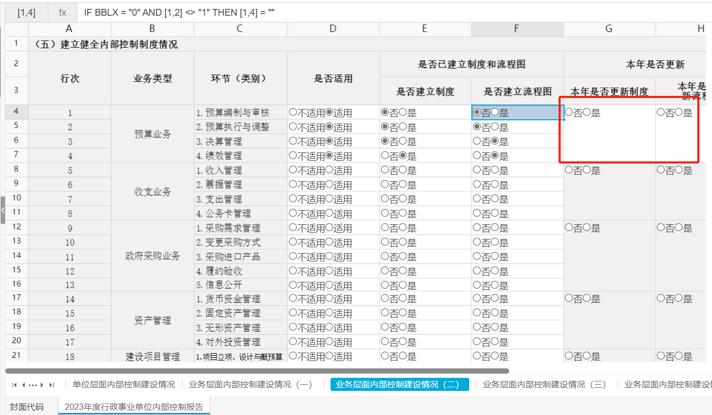

基础数据多选
内控业务有一些单元格，是需要多选的。根据单位实际情况进行选择枚举。
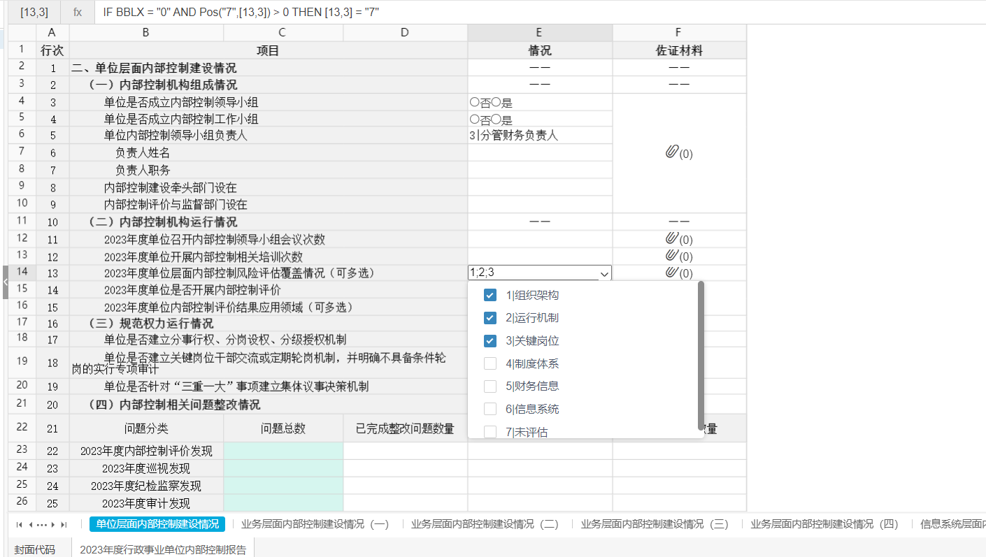

生成报告
用户填写完所有报表之后，需要点击全算，然后切换到下载报告按钮。可以通过弹出的预览与下载按钮，对报告进行查看和下载。
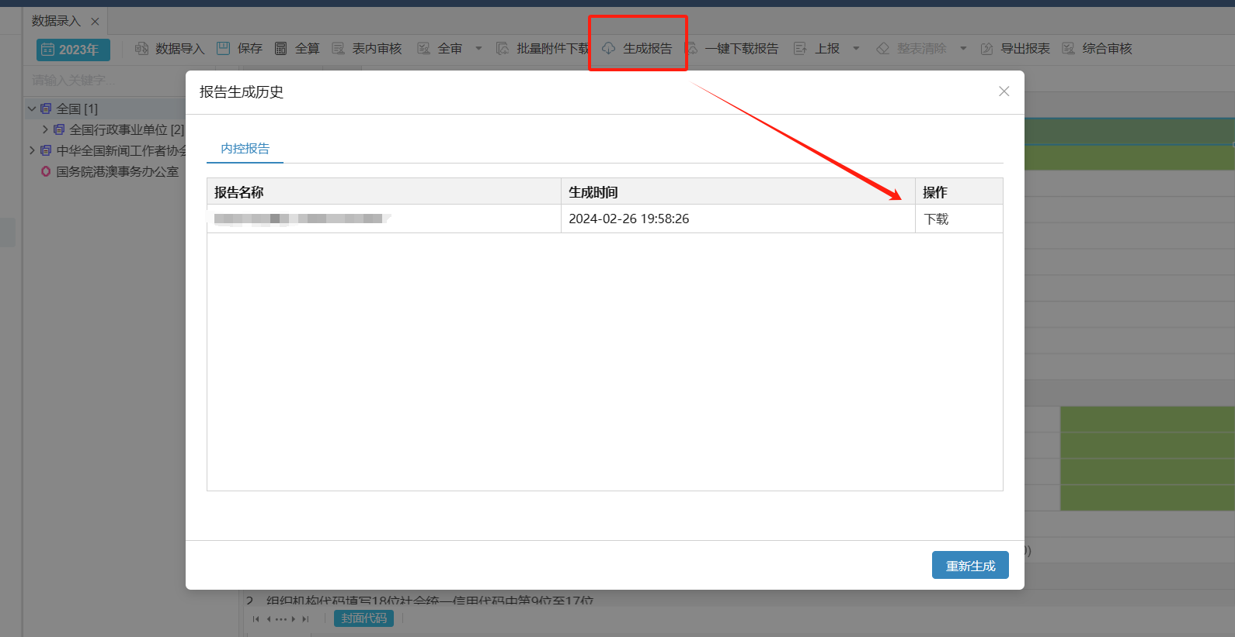

报告审核
1、数据审核
对一个报表填写完成后，可点击审核按钮对该数据进行审核，如审核出现错误，右侧将会提示出现报错信息，当每个报表审核无误后，点击全审按钮，对全部报表进行复核。若全审无误，即可进行上报操作。

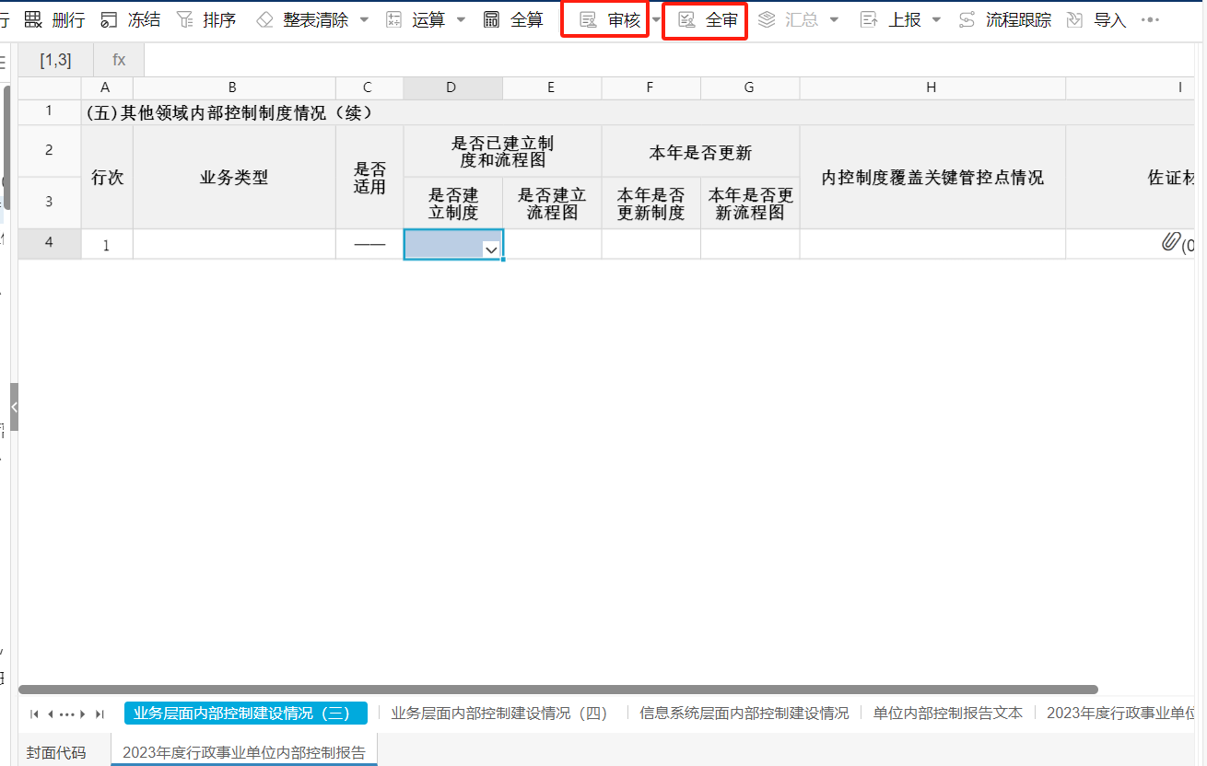
2、审核模板
使用审核模板功能，根据系统提供的查询模板，人工检查判断相关数据情况。
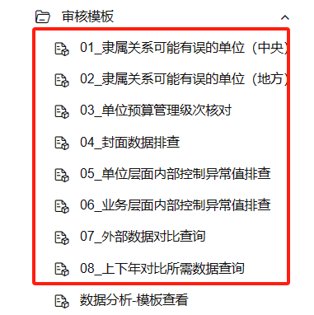
当需要自定义一些查询指标时，可在现有查询模板的基础上进行修改，主要操作流程：按表样添加——查询
按表样添加：选定相应的表，鼠标点选要查询的指标，右键“添加到指标”，点“确定”按钮。
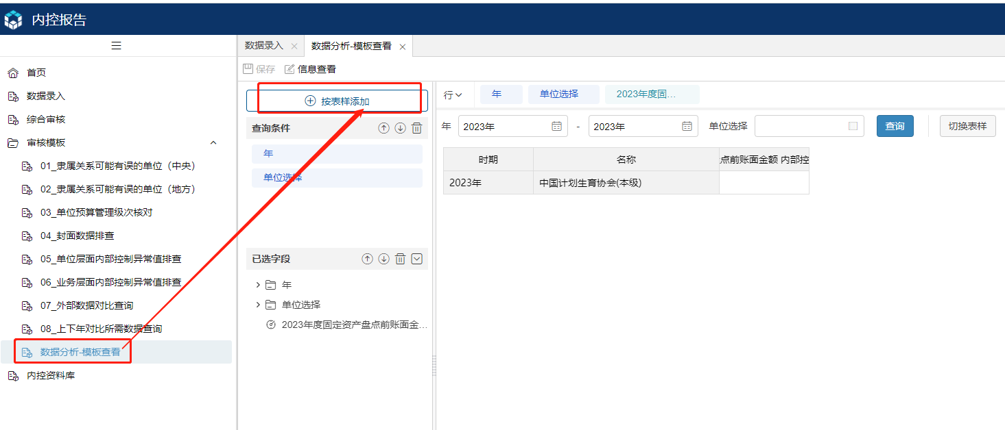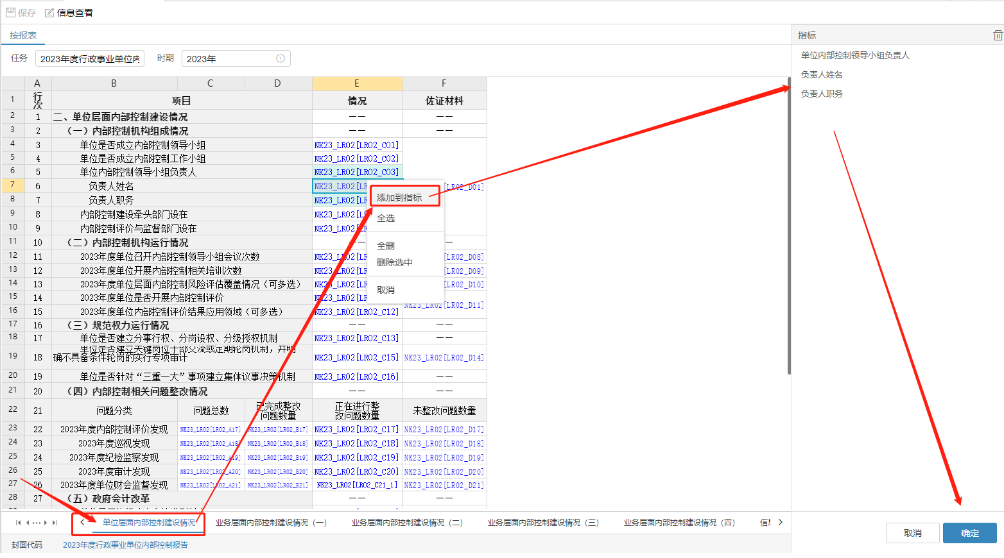
对于添加到查询模板的指标，可以在“已选指标”中查看，点“查询”按钮可以查询报表数据，查询结果可以执行“导出”。
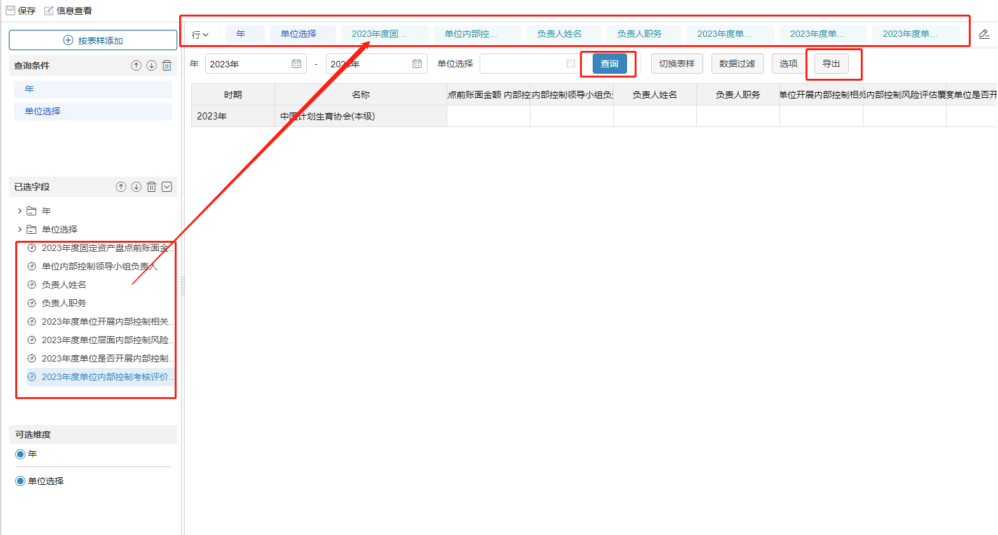

数据上报
所有数据填报完成之后，就可以通过上报按钮，将填报的数据上报给上级单位。
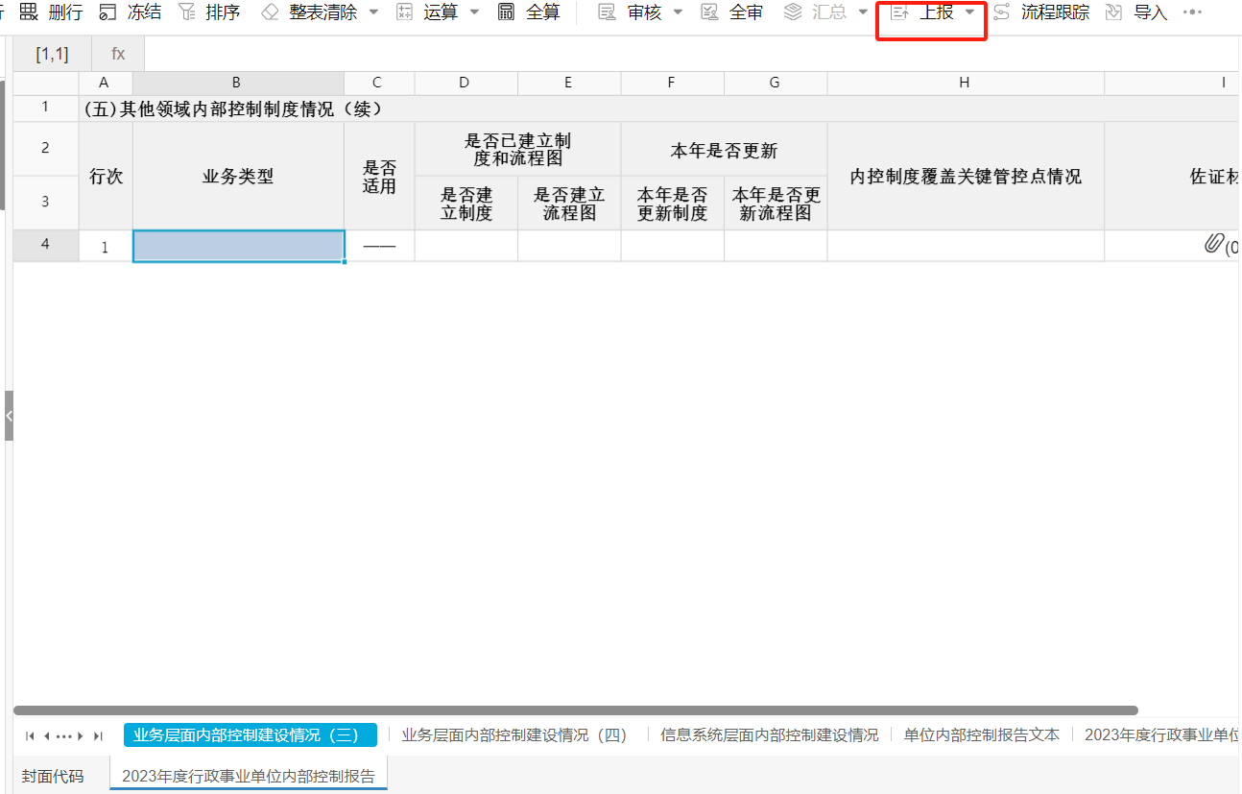

（注：数据上报之后，数据不允许修改。）

汇总单位用户

报表业务管理
1、审核本级报送的数据；
2、审核下级报送的数据；
3、分析本级、下级的数据；
4、生成本级分析报告；
5、向上级财政部门报送数据。

单位用户管理
初始化单位：逐级进行创建单位。创建规则为：9位组织机构代码（统一社会信用代码的第9-17位）。通过“单位用户管理”进行初始化单位。
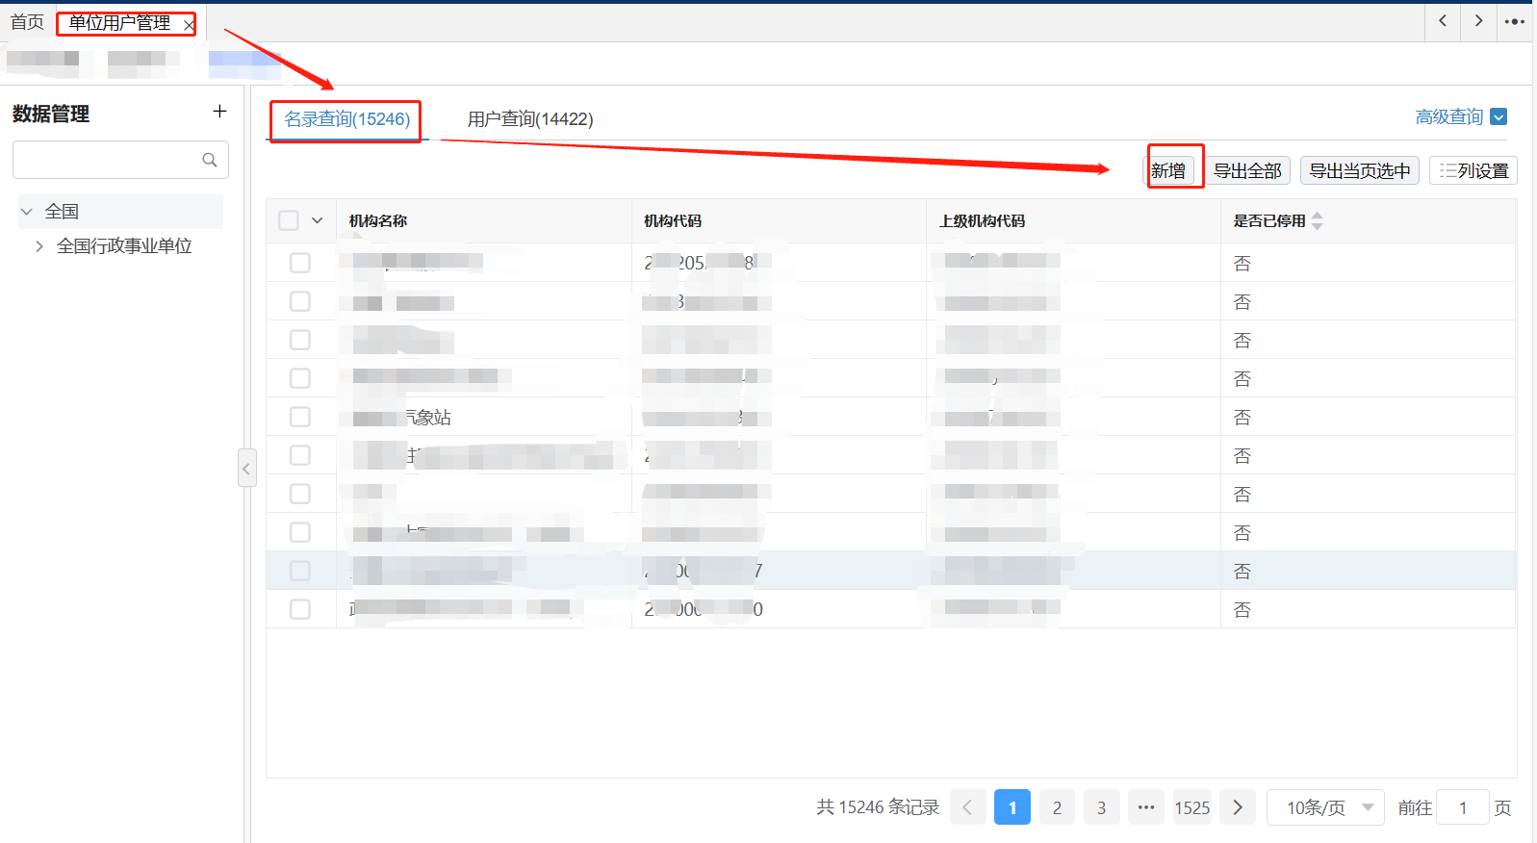
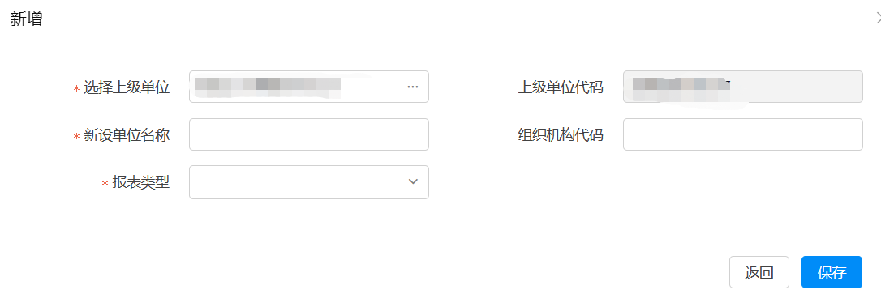
（单位代码规则：9位组织机构代码（统一社会信用代码）的第9-17位）
报表类型：如果新增的这家单位还有下级单位，选择7（叠加汇总表）；如果没有下级单位，选择0（单户表）。
用户创建：用户可通过“单位用户管理”功能进行逐级创建。
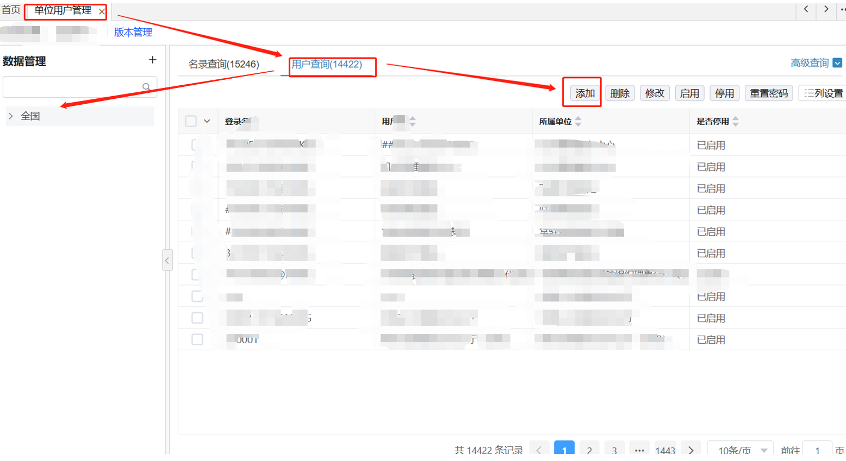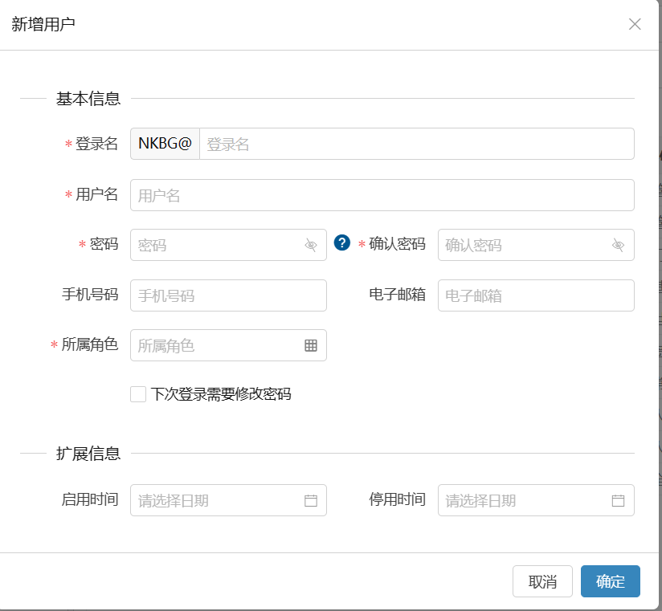

报表数据查看
登录系统后，点击“数据录入”，或者点击首页“常用功能”中的“数据录入”，即可进入到具体报表的查看界面，如下图：
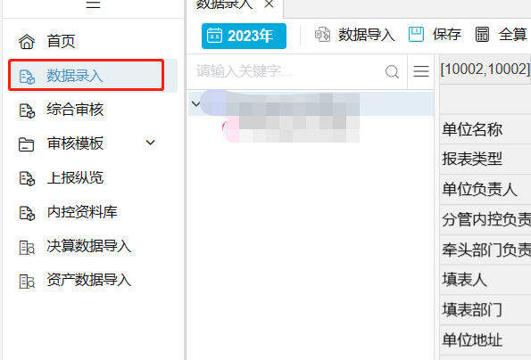

生成分析表
下级单位全部上报完成之后，切换报表选择分析表。左侧为单位列表栏，可以选择要查看的报送单位，右侧为具体报表数据的展示区。
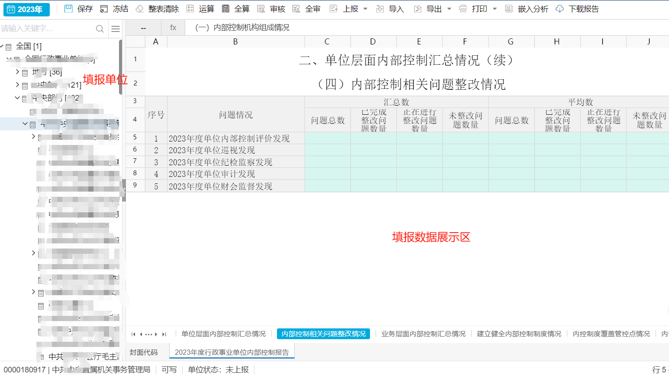

生成报告
下级单位全部上报完成之后，并且本级单位完成填报和全部汇总，可以点击生成报告，通过弹出的查看历史报告与下载当前生成报告，进行历史查看和当前报告的下载。
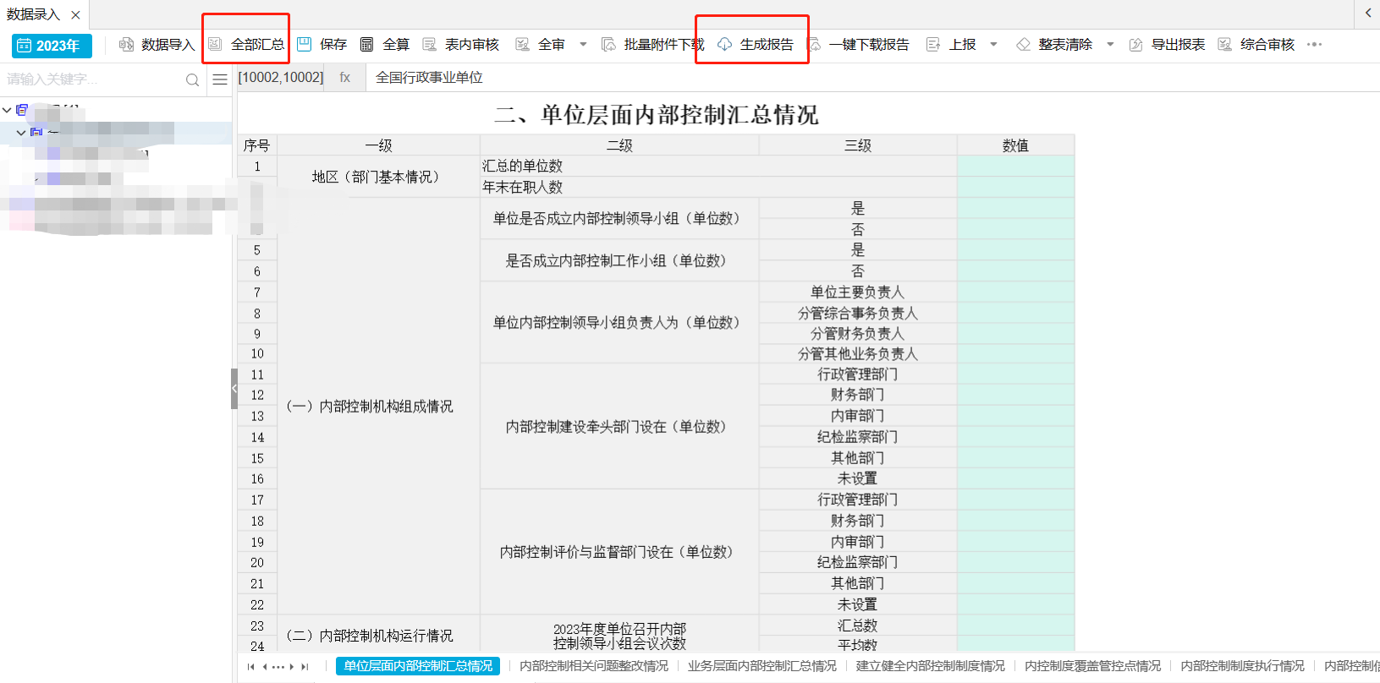

数据上报
当下级单位的数据报送齐全后，管理用户对其进行查看、审核和全部汇总，生成分析表和分析报告数据。此时再次进入“数据录入”功能，选择本级单位节点，点击功能菜单上的“上报”按钮，将数据报送到上级财政部门。
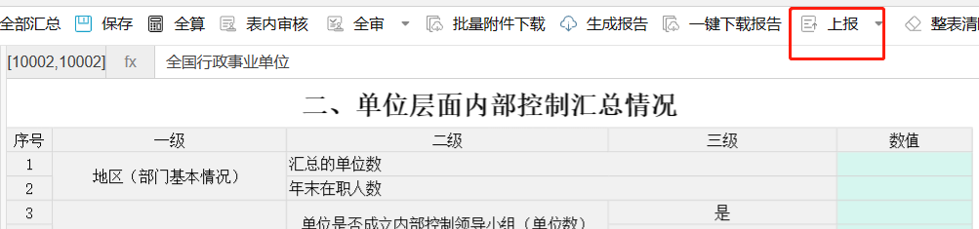
上报时系统自动执行公式审核，如果审核不通过，将不允许上报。
（注：系统中审核公式分为“错误”、“警告”和“提示”三类，只有“错误”类公式审核报错时不允许上报。）

上报取回
当发现数据存在问题时，可以通过工具栏的“取回”按钮，取回报送的单位数据。
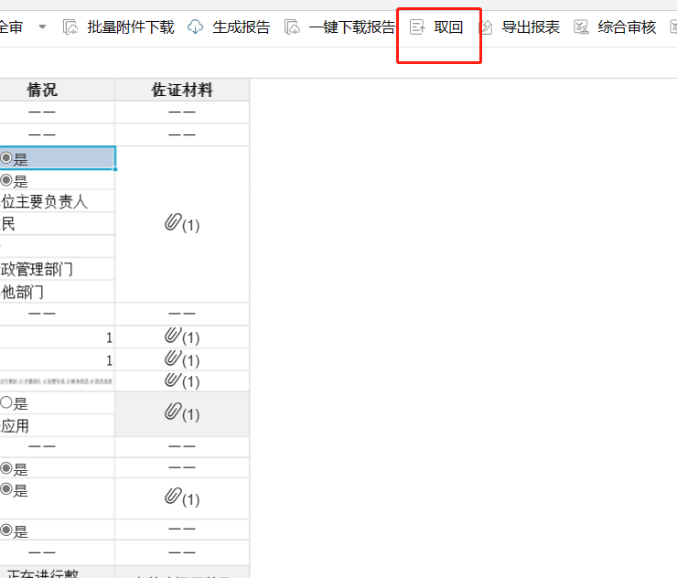

上报纵览
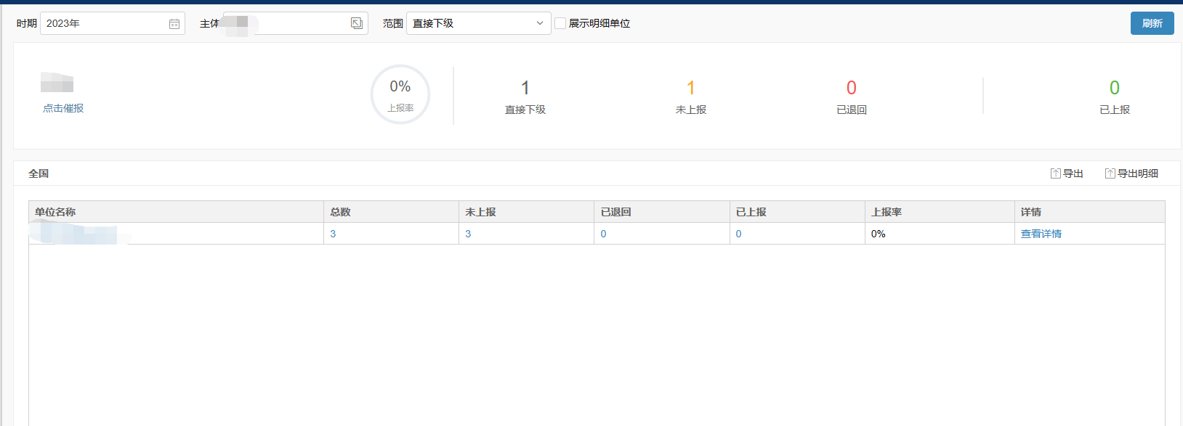
为管理用户单位提供的一个便于查询上报情况的功能，可以通过这个功能查看上报或未上报的单位。

技术支持服务电话
久其软件为本系统提供技术支持服务，各级单位在填报过程中，遇到任何技术问题，都可以拨打技术支持热线寻求帮助。
使用单机版或者财政部网络版（网址为：https://czbtybb.mof.gov.cn）的用户，可以拨打技术支持服务电话：400-119-9797 转 8或010-63819293获得帮助；使用地方统一报表系统的用户，技术服务方式以当地通知为准。

